МОЛОДОЕ ИМЯ КУБАНИ - Гришина Марина Михайловна

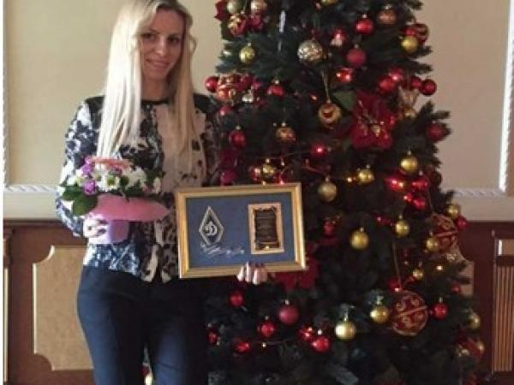
Гришина Марина Михайловна родилась в ст. Павловской Краснодарского края 24.10.1988 году. С 1996 по 2008 год обучалась в коррекционной школе по слуху г. Тихорецка. В 2008 году поступила в Кубанский государственный университет физической культуры, спорта и туризма г. Краснодар на факультет физической культуры и спорта, закончила обучение в КГУФКС в магистратуре.
Спортом занималась ещё со школы. В 2008 г. стала Мастером спорта России. В 2009 году была участницей сурдлимпийских игр в г. Тайвань и вошла в пятерку сильнейших спортсменов Мира. В 2011 году стала двукратным чемпионом Европы и четырехкратным призером Европы в Турции г. Кайсер. В 2012 году на зимнем Чемпионате Европы в Эстонии г. Талин двукратная серебряная призерка. В 2012 году Чемпионат Мира в Канаде трехкратная призерка.
В 2013 году на сурдлимпийских играх спорстменка из станицы Павловская совершила настоящий фурор, завоевав первые в истории кубанского спорта награды этого турнира. В Болгарии г. София Марина вошла в историю Кубани, завоевав золотую медаль в прыжках в длину, серебряную медаль в беге на 100 метров и бронзовую медаль в тройном прыжке. В 2013 году Марине Гришиной было присвоено звание почетный гражданин Павловского района. За успешные выступления на Сурдлимпийских играх–2013 кубанская легкоатлетка Гришина получила высокое звание «Заслуженный мастер спорта России». Она отмечена Министерством спорта Краснодарского края и была приглашена на торжественное вручение в г. Краснодар к губернатору Краснодарского края.
В 2014 году Марине Гришиной предоставили право участия в эстафете Параолимпийского огня ст. Елизаветинской г. Краснодар.
В 2015 г. стала двукратным Чемпионом Европы и серебряным и бронзовым призёром чемпионата Европы в Польше в г. Бгдыш. Марина Гришина принесла России «золото» чемпионата Европы среди глухих легкоатлетов, заняв первые места в беге на 100 метров и в прыжке в длину.
У Марины 25 личных рекордов 100 м и прыжки в длину. Марина установила и два рекорда – европейский в прыжке в длину (6 метров 04 сантиметра) и мировой в эстафете 4х100 метров (российская сборная пробежала 400-метровую дистанцию за 47,21 секунду).
Сейчас на сборах в Кисловодске, готовится к Сурдлимпийским играм, которые будут проходить в 2017 г в Турции.
На протяжении 5 лет успешных выступлений Гришина Марина поставила 19 личных рекордов, прославив Россию, родную Кубань и малую Родину ст. Павловскую, Павловский район во всех репортажах и публикациях как на краевом, так и на международных уровнях.

